„Tolerancja ważne słowo”
18.11.2020
Temat: Święto Światła - Divali
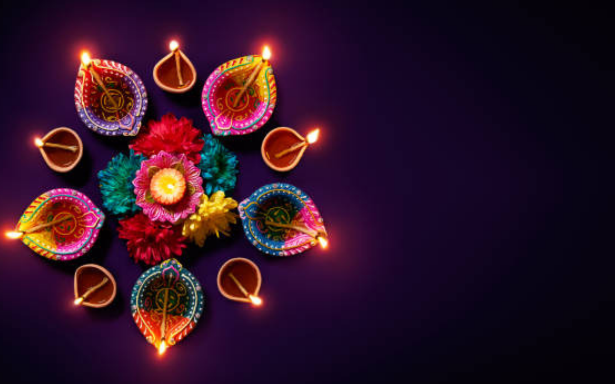
Co to jest Divali? Dlaczego Divali jest obchodzony?
Diwali to pięciodniowy festiwal świateł, obchodzony przez miliony ludzi na całym świecie. Festiwal, który zbiega się z HinduSkim Nowym Rokiem, świętuje nowe początki i triumf dobra nad złem i światłem nad ciemnością.
Diwali wypada corocznie późną jesienią podczas hinduskiego miesiąca Kartik. Festiwal rozpoczyna się pierwszego dnia po nowiu tego miesiąca, co wypada zazwyczaj w listopadzie naszego zachodniego systemu kalendarzowego.
W tym okresie są także bardzo ważne spotkania w gronie rodzinnym. Ludzie świętują ubierając się w najlepszą odzież, często kupują na tą okazję ubrania, co łatwo można zauważyć w centrach handlowych i ich kampaniach medialnych. Rodziny zbierają się i świętują jedząc tradycyjne indyjskie słodycze i inne specjalne potrawy. Niektóre ze słodkich przysmaków przygotowywanych z okazji festiwalu Diwali.
Podczas świątecznych spotkań rodziny wspominają swych przodków, składając prośby o ich błogosławieństwo dla żyjących i odprawiając modły za ich dobre odrodzenie. Często w tym okresie – przy okazji wielkich spotkań rodzin – wyprawia się również wesela. Firmy w okresie festiwalu są na ogół zamknięte, lub wcześnie zamykane, by umożliwić pracownikom świętowanie z rodziną.
Dziś zapraszam Was do wykonania lampki formie miseczki, która będzie symbolem tego święta.

Praca plastyczna:
Lampion Divali
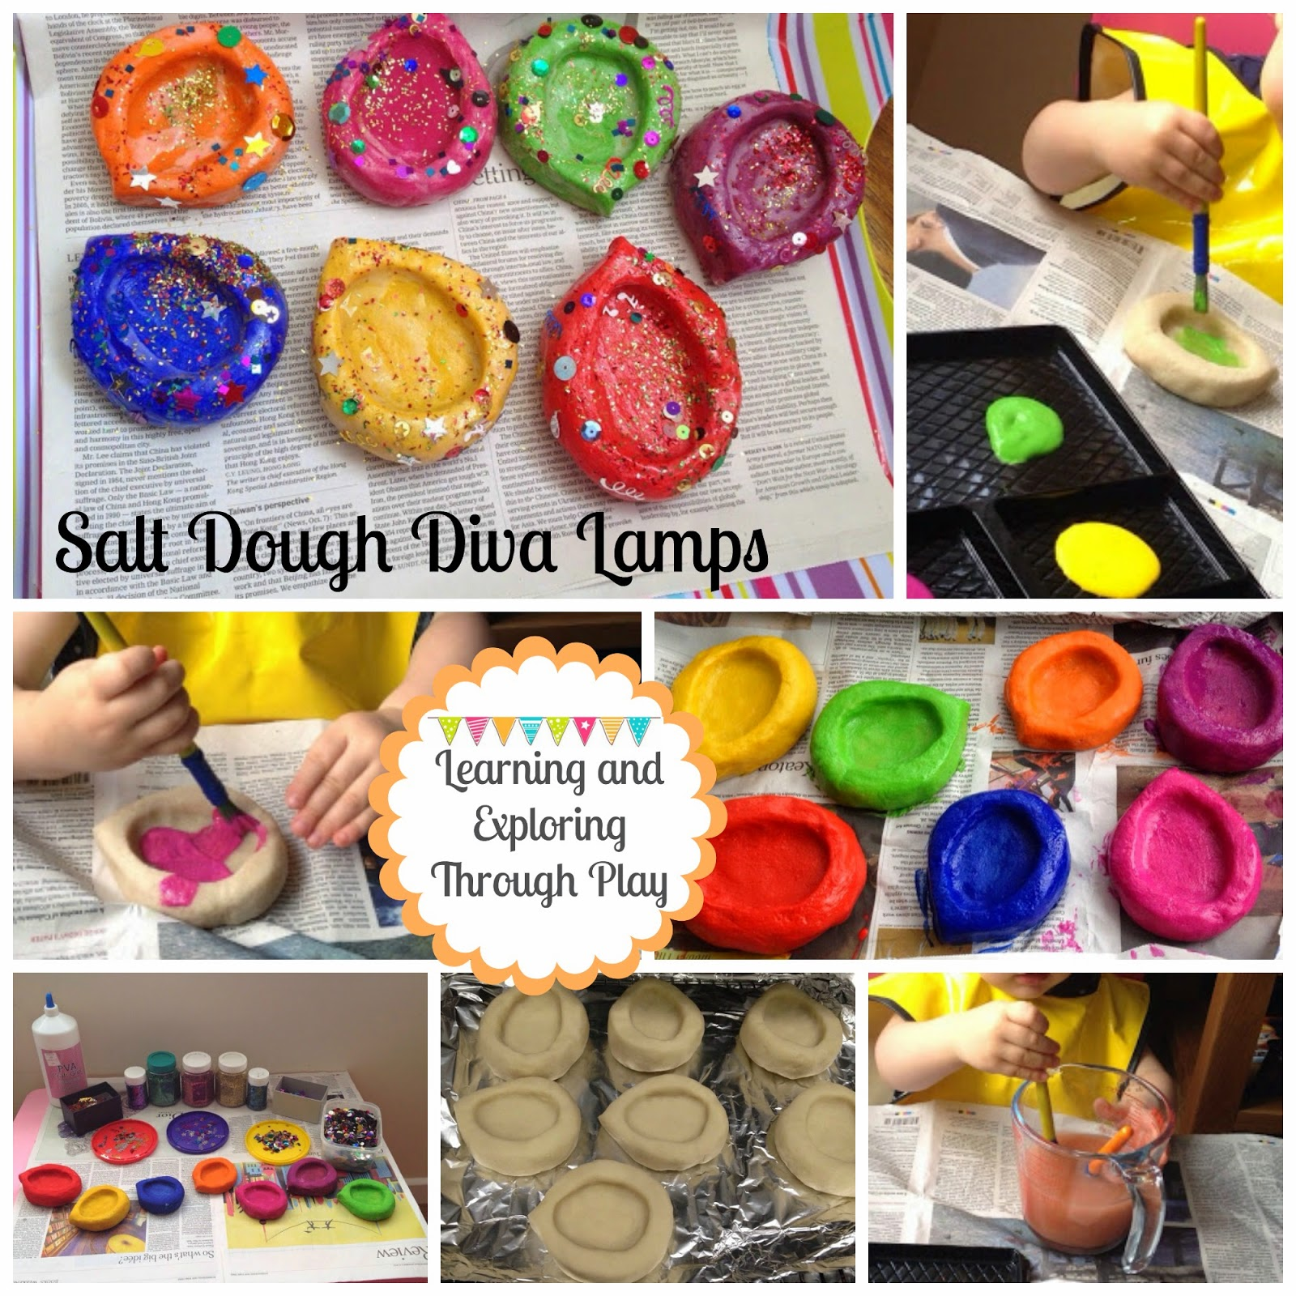

Do wykonania masy solnej potrzebna nam będzie:
Mąka/ mąka ziemniaczana
Woda
Naczynie w którym będziecie mieszać składniki

Poniżej film instruktażowy jak wykonać masę solną:
https://www.youtube.com/watch?v=ljIP06Xfbpg

Z przygotowanej masy lepimy miseczkę o dowolnej wielkości bądź kształcie.
Przygotowana formę odstawiamy najlepiej w ciepłym miejscu do wyschnięcia, następnie malujemy ją w dowolnej kolorystyce i wzorach ozdabiając nasze małe dzieło

Życzę Wam cudownej zabawy i satysfakcji podczas tworzenia.

Zapraszam również do obejrzenia galerii zdjęć reporterskich z tego pięknego świetlnego święta:

http://www.990px.pl/index.php/2009/10/19/diwali-festiwal-swiatla

Zabawa z ruchem:

Poniżej link wprowadzający do ćwiczeń z jogą:

https://www.youtube.com/watch?v=cnsoIkCjee4

A dla każdego coś słodkiego:
Zapraszam serdecznie do przygotowania oryginalnego ciasta w wersji dla dzieci - Tiramisu

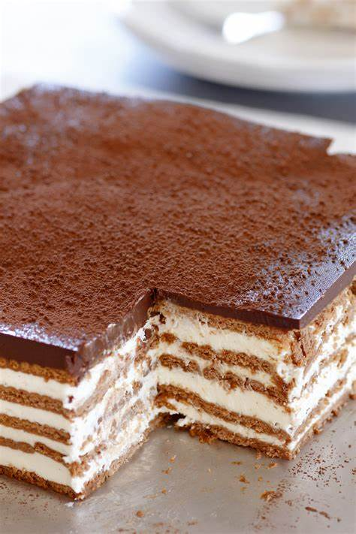

Składniki na tiramisu dla dzieci:
- 0,5 kg sera mascarpone
- 400 ml śmietany 30%
- 200 g biszkoptów podłużnych
- 100 g cukru (pół szklanki)
- 2 łyżeczki kawy zbożowej
- łyżeczka olejku migdałowego (najlepiej bez sztucznych aromatów)
- 2 łyżki kakao

Przygotowanie
Kawę zbożową zaparzamy w szklance wody i odstawiamy do przestygnięcia. Śmietanę (schłodzoną w lodówce) ubijamy na wysokich obrotach robota na sztywno. Pod koniec ubijania wsypujemy cukier. Do ubitej śmietany dodajemy po łyżce serka mascarpone, cały czas miksując na wolnych obrotach.
Kawę wlewamy do głębokiego talerza, dodajemy do niej olejek migdałowy i mieszamy. W kawie nasączamy biszkopty, które układamy obok siebie na dnie blaszki do pieczenia (moja ma wymiary 24×24 cm) lub innego płaskiego naczynia. Na nich rozsmarowujemy połowę kremu mascarpone i znów układamy biszkopty nasączone kawą. Następnie rozsmarowujemy pozostały krem, wyrównujemy i posypujemy kakao. Deser odstawiamy na kilka godzin do lodówki, aby dobrze stężał.

Wszystkiego smacznego!

